



**

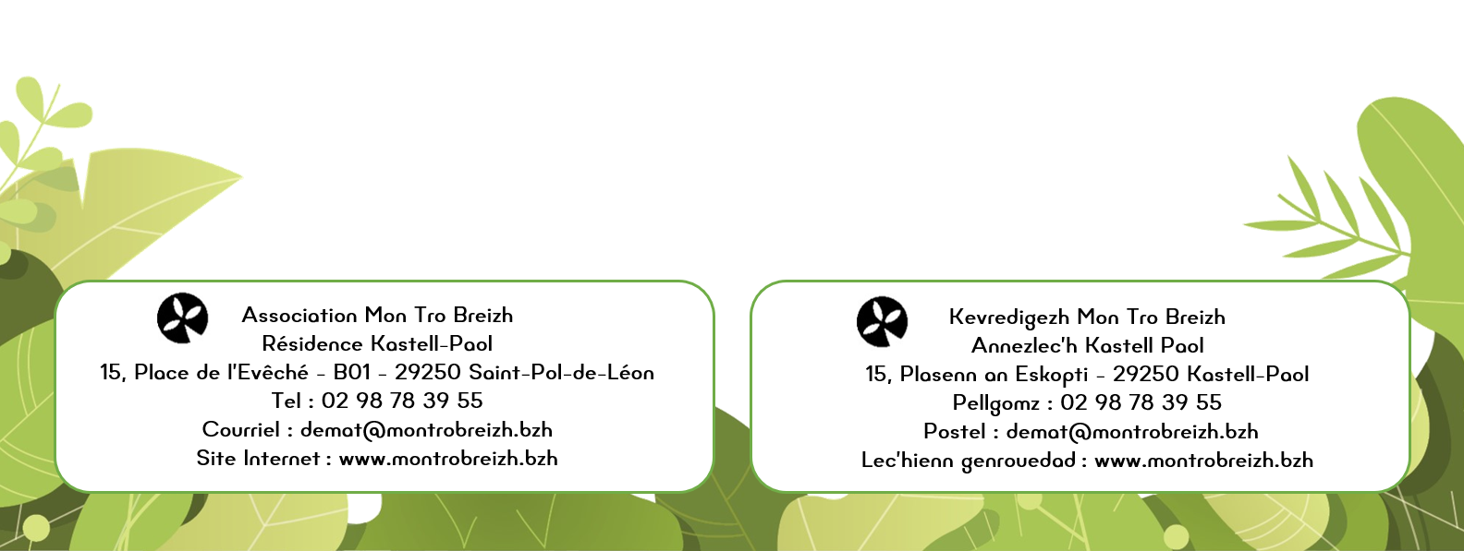

Le conseil municipal de la commune de (nom de la commune), réuni le (date du conseil municipal) :

* Est favorable à la mise en place d’une « Pierre Levée » (projet développé par l’Association *Mon Tro Breizh*, l’Association *Indication Géographique Granit de Bretagne* et *l’Unicem Bretagne*) sur l’itinéraire du *Tro Breizh®* qui traverse la commune et transmet à l’Association *Mon Tro Breizh* le « Bon pour lever une Pierre » (joint à ce document)
* S’engage sur un financement communal à hauteur de (montant pris en charge par la commune, tout ou partie ou uniquement financement par mécénat)
* Autorise l’Association *Mon Tro Breizh* à lancer la recherche de mécénat (site Internet, réseaux sociaux, newsletter, financement participatif...) le cas échéant
* Recherche de son côté les mécènes locaux potentiels (particuliers, entreprises…) et communique localement pour orienter les dons vers l’Association *Mon Tro Breizh* (bulletin municipal, démarches en direct, réseaux sociaux, site Internet…)

# ***Les « Pierres Levées de Mon Tro Breizh***® ***Proposition d’un modèle de délibération présentée en conseil municipal (à adapter par chaque commune)***